Информация об объектах недвижимости, предлагаемых для продажи или сдаче в аренду

За дополнительной информацией обращаться в Мостовский филиал Гродненского Облпотребобщества (УНП 590959404, г.Мосты, ул. 30 лет ВЛКСМ, 1, телефон(ы) 8(01515)32522, 60380, 8(029)2836754, 8(033)6625126

Наименование объекта | Местоположение  объекта | Характеристика объекта | Инженерная и транспортная инфраструктура | Общая площадь, предлагаемая к продаже или сдаче в аренду (кв.м) | Предполагаемое целевое использование | Способ сдачи в аренду или продажи | Фотография объекта
Магазин «Иголочка» и «Родны кут» | г. Мосты, ул. Заводская, 6А | Число этажей:1; общая площадь здания 207,5 кв.м. | Отопление электроснабжение канализация; водопровод, стены – кирпичные,  крыша – из волнистых асбесто-цементных листов по железобетонным плитам, полы –плитка керамическая; | 207,5 | Для собственных нужд | Договор аренды.  Продажа с аукциона | 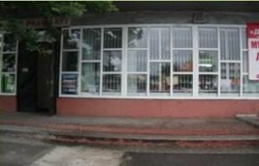
Бутербродная со столовой | г. Мосты, ул. 30 лет ВЛКСМ, 1 | Число этажей:1; общая площадь здания 417,6 кв.м. | Отопление электроснабжение канализация; водопровод, стены – кирпичные,  крыша – из волнистых асбесто-цементных листов по железобетонным плитам, полы – плитка керамическая;, дощатые | 417,6 | Для собственных нужд | Договор аренды.  Продажа с аукциона | 